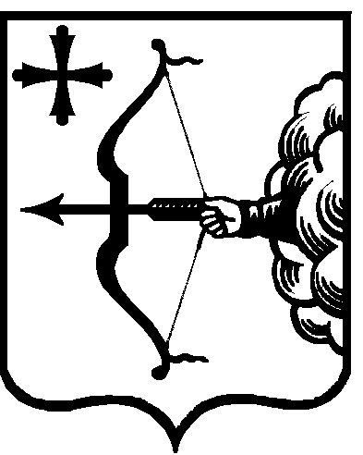

|  |  |  |  |  |
| --- | --- | --- | --- | --- |
| ПРАВИТЕЛЬСТВО КИРОВСКОЙ ОБЛАСТИ  ПОСТАНОВЛЕНИЕ | | | | |
| 14.07.2022 | |  | № | 365-П |
| г. Киров | | | | |

**О внесении изменений в постановление Правительства Кировской области от 28.11.2012 № 183/718**

Правительство Кировской области ПОСТАНОВЛЯЕТ:

1. Внести изменения в постановление Правительства Кировской области от 28.11.2012 № 183/718 «О размещении наружной рекламы на земельных участках и объектах недвижимого имущества, находящихся в собственности Кировской области», утвердив изменения в Положении о размещении наружной рекламы на земельных участках и объектах недвижимого имущества, находящихся в собственности Кировской области, согласно приложению.

2. Настоящее постановление вступает в силу через десять дней после его официального опубликования.

Председатель Правительства

Кировской области А.А. Чурин